ФЕДЕРАЛЬНАЯ СЛУЖБА ГОСУДАРСТВЕННОЙ РЕГИСТРАЦИИ,

КАДАСТРА И КАРТОГРАФИИ (РОСРЕЕСТР)

Управление Росреестра по Пермскому краю
Ленина ул., д.66, корпус 2, Пермь, 614990
Тел. (342) 210-36-80, факс 218-35-83. Е-mail: 59_upr@rosreestr.ru
Интернет-сайт: www.to59.rosreestr.ru

ПРЕСС-СЛУЖБА
Тел (342) 218-35-82, 218-35-83, e-mail: frs59_01@permlink.ru

ПРЕСС-РЕЛИЗ

Жители Пермского края по телефону оценили качество оказание государственных услуг Росреестра в июле

Управлением Росреестра по Пермскому краю в июле проведен телефонный опрос среди жителей таких городов, как Березники, Чайковский, Чусовой, Чернушка, обращавшихся за получением государственных услуг Росреестра. Полученные данные позволяют определить качество предоставления государственных услуг Росреестра непосредственно от самих заявителей в филиалах КГАУ «Пермский краевой многофункциональный центр предоставления государственных и муниципальных услуг» - «Мои Документы» (МФЦ), подразделениях Кадастровой палаты и Управления Росреестра.

Управление планово передает функционал по приему-выдаче документов на государственную регистрацию прав Кадастровой палате и МФЦ. Ответственность за организацию качественного предоставления услуг на своих площадках несут руководители вышеуказанных учреждений. В какие пункты приема обращались жители Пермского края, среди которых проводился телефонный опрос, можно проследить по диаграмме, представленной ниже.

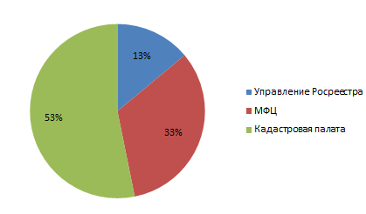

В настоящее время на территории городов Березники, Чайковский, Чусовой, Чернушка наиболее востребованы площадки Кадастровой палаты, на втором месте офисы приема центра «Мои Документы».

Результаты опроса показывают весьма высокий уровень предоставления государственных услуг Росреестра.

Среди респондентов 97,5% были удовлетворены качеством обслуживания. В целом работа специалистов, обеспечивающих прием документов, была оценена на 4,8 баллов, по пятибалльной шкале. Удовлетворены комфортностью помещения для приема документов 89,9%, доступностью информации о порядке предоставления документов – 97,5%.

Проводимый опрос также показал, что наибольшее количество опрошенных заявителей предпочитают предварительно записываться непосредственно в офисе - 51,2% респондентов, по телефону - 20,9%, самостоятельно, с помощью официального сайта Росреестра, МФЦ - 27,9%.

Данные по оценке заявителей, полученные в ходе проведения внутреннего мониторинга Управления, в целом совпадают с показателями всероссийского открытого проекта «Ваш контроль»: https//vashkontrol.ru», который наиболее объективно отражает степень удовлетворенности граждан качеством предоставляемых услуг Управлением и Кадастровой палатой.

